|  |  |  |
| --- | --- | --- |
| **ХАЛЬМГ ТАНГЧИН**  **БАh-ДθРВДЭ РАЙОНА** МУНИЦИПАЛЬН БУРДЭЦИН **АДМИНИСТРАЦИН АХЛАЧИН** ТОГТАВР | KALMGERB | ПОСТАНОВЛЕНИЕ **ГЛАВЫ АДМИНИСТРАЦИИ МАЛОДЕРБЕТОВСКОГО РАЙОННОГО МУНИЦИПАЛЬНОГО ОБРАЗОВАНИЯ**  **РЕСПУБЛИКИ КАЛМЫКИЯ** |

**с. Малые Дербеты № 12 от « 31 » января 2019 г.**

**Об утверждении Схемы размещения мест сбора твердых**

**коммунальных отходов, и технических требований к площадкам и правил формирования и ведения реестра мест сбора твердых коммунальных отходов на территории Малодербетовского районного муниципального образования Республики Калмыкия.**

В соответствии с Федеральным законом от 06.10.2003 № 131-ФЗ «Об общих принципах организации местного самоуправления в Российской Федерации», Постановлением Правительства Российской Федерации от 31.08.2018 № 1039 «Об утверждении Правил обустройства мест (площадок) накопления твёрдых коммунальных отходов и ведения их реестра», Уставом Малодербетовского районного муниципального образования Республики Калмыкия, правилами благоустройства территории и обеспечения чистоты и порядка в населённых пунктах Малодербетовского РМО РК утвержденными решением Собрания депутатов Малодербетовского РМО РК от 26.06.2013 г. № 14, в целях упорядочения обустройства мест (площадок) накопления твёрдых коммунальных отходов и ведения их реестра на территории Малодербетовского районного муниципального образования Республики Калмыкия, администрация Малодербетовского районного муниципального образования Республики Калмыкия,

**ПОСТАНОВЛЯЕТ:**

1. Утвердить Схему размещения мест сбора твердых коммунальных отходов на территории Малодербетовского районного муниципального образования Республики Калмыкия согласно приложению № 1.
2. Утвердить образец и технические требования к площадкам мест сбора твердых коммунальных отходов согласно приложению № 2.
3. Утвердить правила формирования и ведения реестра мест сбора твердых коммунальных отходов согласно приложению 3.
4. Контроль за исполнение настоящего постановления возложить на заместителя Главы администрации Малодербетовского районного муниципального образования Республики Калмыкия Бамбышева Н.А.
5. Настоящее постановление вступает в силу после его официального опубликования (обнародования).

Глава Малодербетовского

районного муниципального

образования Республики Калмыкия

Глава администрации С.Н. Лиджиев

Приложение № 1

к постановлению администрации

Малодербетовского РМО РК

от «31» января 2019 года № 12

|  |  |  |  |  |  |  |
| --- | --- | --- | --- | --- | --- | --- |
| Схема  расположения контейнерных площадок для сбора твердых коммунальныхотходов и крупногабаритных отходов  на территории Малодербетовского районного муниципального образования Республики Калмыкия | | | | | | |
| № п/п | № площадки | место расположения контейнерных площадок | количество мусорных контейнеров,  шт. | количество модулей для раздельного сбора отходов,  шт. | Количество контейнеров для ртутьсодержащих отходов, шт. | назначение контейнерной площадки |
| **с. Малые Дербеты** | | | | | | |
| 1 | №1 | ул. Советская, д.7 | 2 | - | - | ТКО, КГО |
| 2 | №2 | ул. Советская, д.17 | 2 | - | - | ТКО, КГО |
| 3 | №3 | I мкр. д.7 | 6 | - | - | ТКО, КГО |
| 4 | №4 | I мкр. д.4 | 2 | - | - | ТКО, КГО |
| 5 | №5 | ул. Пролетарская, д.7 | 5 | - | - | ТКО, КГО |
| 6 | №6 | II мкр. д. 65 (коттеджи) | 3 | - | - | ТКО, КГО |
| 7 | №7 | II мкр. д. 26 (пятиэтажки) | 5 | - | - | ТКО, КГО |
|  |  | **Итого:** | **25** | - | - |  |

ТКО - твердые коммунальные отходы, КГО – крупногабаритные отход

Приложение № 2

к постановлению Администрации

Малодербетовского районного

муниципального образования

Республики Калмыкия

от «31» января 2019 г. № 12

Образец площадки места сбора твердых коммунальных отходов

на2 (два) мусорных контейнера

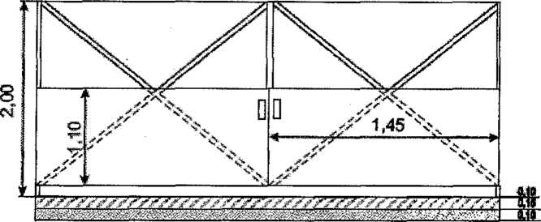

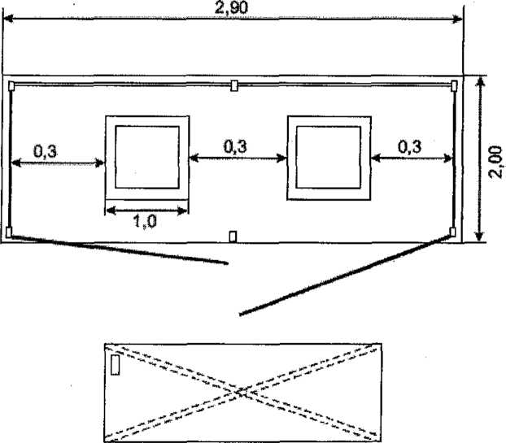

Образец площадки места сбора твердых коммунальных отходов

на 4 (три) мусорных контейнера

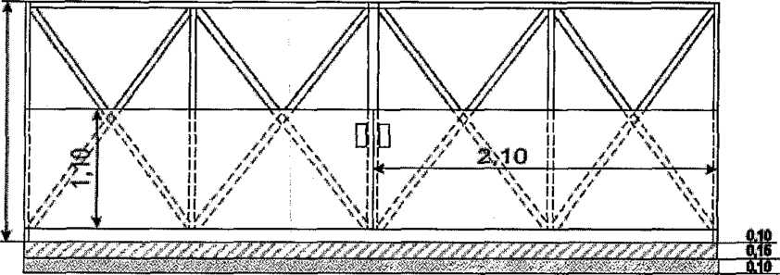

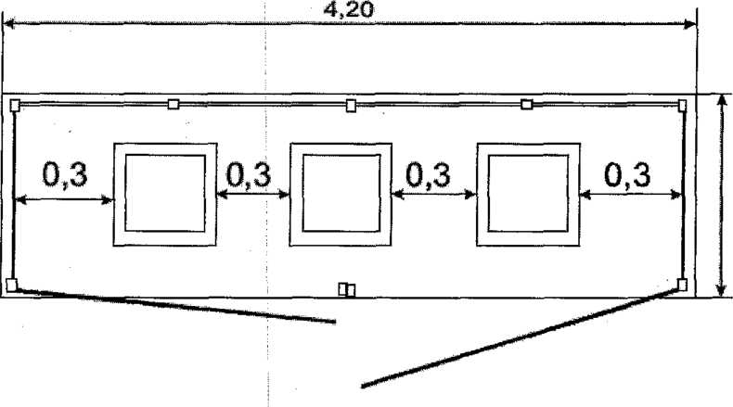

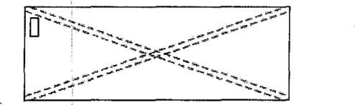

Образец площадки места сбора твердых коммунальных отходов

на 5 (четыре) мусорных контейнера

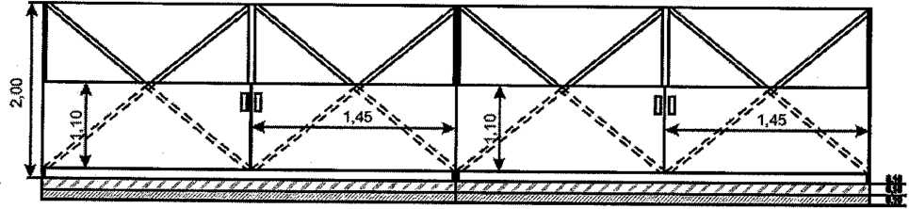

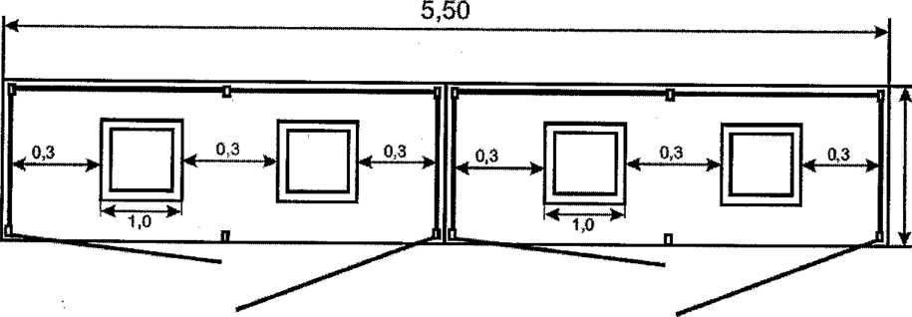

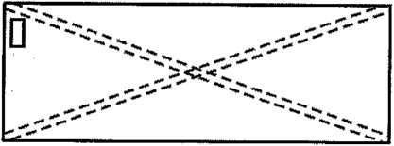

Образец площадки места сбора твердых коммунальных отходов

на 6 (пять) мусорных контейнера

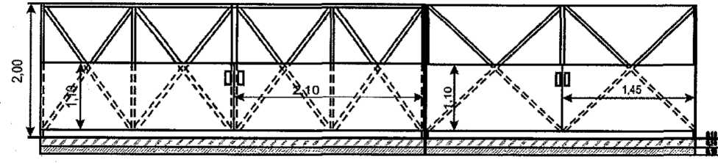

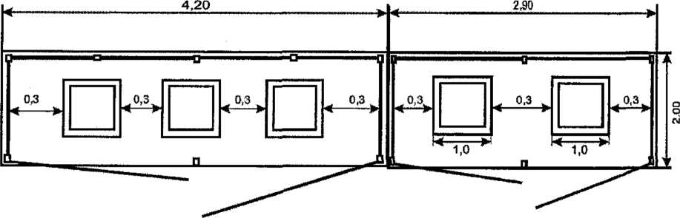

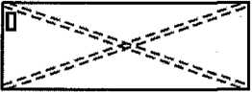

Технические требования к площадкам мест сбора твердых коммунальных отходов:

|  |  |  |  |
| --- | --- | --- | --- |
| Наименование | Высота  ограждения в мм | Высота ворот в мм | Ширина в мм |
| Площадка | 2000 | 1100 | 2000 |

Площадка изготавливается из следующих элементов:

1. Ограждение изготавливаются из профилированного окрашенного листа 0,7 мм., трубы профилированной (квадрат) 50x50x2 мм опоры, 50x25x2 мм каркас
2. Ворота изготавливаются из профилированного окрашенного листа 0,7 мм., трубы профильной (квадрат) 40x20x2 мм
3. Бетонное основание армированное

Длина зависит от количества мусорных контейнеров, расстояние между контейнерами и ограждением должна быть не менее 30 см.

Приложение № 3

к постановлению Администрации

Малодербетовского районного

муниципального образования

Республики Калмыкия

от « 31 » января 2019 г. № 12

### Правила формирования и ведения реестра мест (площадок) накопления твердых коммунальных отходов, требования к его содержанию

1. Реестр мест (площадок) накопления твердых коммунальных отходов (далее - реестр) представляет собой базу данных о местах (площадках) накопления твердых коммунальных отходов.
2. Реестр ведется на бумажном носителе и в электронном виде уполномоченным органом. Сведения в реестр вносятся уполномоченным органом в течение 5 рабочих дней со дня принятия решения о внесении в него сведений о создании места (площадки) накопления твердых коммунальных отходов.
3. В течение 10 рабочих дней со дня внесения в реестр сведений о создании места (площадки) накопления твердых коммунальных отходов такие сведения размещаются уполномоченным органом на его официальном сайте в информационно-телекоммуникационной сети "Интернет", а при его отсутствии - на официальном сайте органа исполнительной власти субъекта Российской Федерации, являющегося стороной соглашения об организации деятельности по обращению с твердыми коммунальными отходами с региональным оператором по обращению с твердыми коммунальными отходами, в информационно-телекоммуникационной сети "Интернет" с соблюдением требований законодательства Российской Федерации о персональных данных. Указанные сведения должны быть доступны для ознакомления неограниченному кругу лиц без взимания платы.
4. Реестр ведется на государственном языке Российской Федерации.
5. В соответствии с пунктом 5 статьи 13.4 Федерального закона "Об отходах производства и потребления" реестр включает в себя следующие разделы:

* данные о нахождении мест (площадок) накопления твердых коммунальных отходов;
* данные о технических характеристиках мест (площадок) накопления твердых коммунальных отходов;
* данные о собственниках мест (площадок) накопления твердых коммунальных отходов;
* данные об источниках образования твердых коммунальных отходов, которые складируются в местах (на площадках) накопления твердых коммунальных отходов.

1. Раздел "Данные о нахождении мест (площадок) накопления твердых коммунальных отходов" содержит сведения об адресе и (или) географических координатах мест (площадок) накопления твердых коммунальных отходов, а также схему размещения мест (площадок) накопления твердых коммунальных отходов.
2. Схема размещения мест (площадок) накопления твердых коммунальных отходов отражает данные о нахождении мест (площадок) накопления твердых коммунальных отходов на карте соответствующего муниципального образования масштаба 1:2000.
3. Раздел "Данные о технических характеристиках мест (площадок) накопления твердых коммунальных отходов" содержит сведения об используемом покрытии, площади, количестве размещенных и планируемых к размещению контейнеров и бункеров с указанием их объема.
4. Информация о размещенных и планируемых к размещению контейнерах и бункерах с указанием их объема формируется на основании информации, предоставляемой региональным оператором по обращению с твердыми коммунальными отходами, в зоне деятельности которого размещаются места (площадки) накопления твердых коммунальных отходов.
5. Информация о планируемых к размещению контейнерах определяется уполномоченным органом с учетом предложений регионального оператора по обращению с твердыми коммунальными отходами, в зоне деятельности которого размещаются места (площадки) накопления твердых коммунальных отходов.
6. Раздел "Данные о собственниках мест (площадок) накопления твердых коммунальных отходов" содержит сведения:

* для юридических лиц, в том числе органов государственной власти и местного самоуправления, - полное наименование и основной государственный регистрационный номер записи в Едином государственном реестре юридических лиц, фактический адрес;
* для индивидуальных предпринимателей - фамилия, имя, отчество, основной государственный регистрационный номер записи в Едином государственном реестре индивидуальных предпринимателей, адрес регистрации по месту жительства;
* для физических лиц - фамилия, имя, отчество, серия, номер и дата выдачи паспорта или иного документа, удостоверяющего личность в соответствии с законодательством Российской Федерации, адрес регистрации по месту жительства, контактные данные.

1. Раздел "Данные об источниках образования твердых коммунальных отходов, которые складируются в местах (на площадках) накопления твердых коммунальных отходов" содержит сведения об одном или нескольких объектах капитального строительства, территории (части территории) поселения, при осуществлении деятельности на которых у физических и юридических лиц образуются твердые коммунальные отходы, складируемые в соответствующих местах (на площадках) накопления твердых коммунальных отходов.
2. В случае если место (площадка) накопления твердых коммунальных отходов создано органом местного самоуправления в соответствии с [пунктом 3](https://www.garant.ru/products/ipo/prime/doc/71936220/#3) настоящих Правил, сведения о таком месте (площадке) накопления твердых коммунальных отходов подлежат включению уполномоченным органом в реестр в срок не позднее 3 рабочих дней со дня принятия решения о его создании.
3. В случае если место (площадка) накопления твердых коммунальных отходов создано заявителем, он обязан обратиться в уполномоченный орган с заявкой о включении сведений о месте (площадке) накопления твердых коммунальных отходов в реестр не позднее 3 рабочих дней со дня начала его использования.
4. Заявитель направляет в уполномоченный орган заявку о включении сведений о месте (площадке) накопления твердых коммунальных отходов в реестр по форме, установленной уполномоченным органом.
5. Рассмотрение заявки о включении сведений о месте (площадке) накопления твердых коммунальных отходов в реестр осуществляется уполномоченным органом в течение 10 рабочих дней со дня ее получения.
6. По результатам рассмотрения заявки о включении сведений о месте (площадке) накопления твердых коммунальных отходов в реестр уполномоченный орган принимает решение о включении сведений о месте (площадке) накопления твердых коммунальных отходов в реестр или об отказе во включении таких сведений в реестр.
7. Решение об отказе во включении сведений о месте (площадке) накопления твердых коммунальных отходов в реестр принимается в следующих случаях:

* несоответствие заявки о включении сведений о месте (площадке) накопления твердых коммунальных отходов в реестр установленной форме;
* наличие в заявке о включении сведений о месте (площадке) накопления твердых коммунальных отходов в реестр недостоверной информации;
* отсутствие согласования уполномоченным органом создания места (площадки) накопления твердых коммунальных отходов.

1. В решении об отказе во включении сведений о месте (площадке) накопления твердых коммунальных отходов в реестр в обязательном порядке указывается основание такого отказа.
2. Уполномоченный орган уведомляет заявителя о принятом решении в течение 3 рабочих дней со дня его принятия.
3. После устранения основания отказа, но не позднее 30 дней со дня получения решения об отказе во включении сведений о месте (площадке) накопления твердых коммунальных отходов в реестр заявитель вправе повторно обратиться в уполномоченный орган с заявкой о включении сведений о месте (площадке) накопления твердых коммунальных отходов в реестр. Заявка, поступившая в уполномоченный орган повторно, рассматривается в порядке и сроки, которые установлены [пунктами 22 - 27](https://www.garant.ru/products/ipo/prime/doc/71936220/#22) настоящих Правил.
4. Заявитель обязан сообщать в уполномоченный орган о любых изменениях сведений, содержащихся в реестре, в срок не позднее 5 рабочих дней со дня наступления таких изменений путем направления соответствующего извещения на бумажном носителе.

Приложение 3

к Постановлению администрации

Малодербетовского РМО РК

от « 31 » января 2019 г. № 12

Начальнику МКУ Управления развития АПК, земельных и имущественных отношений администрации МРМО РК

от _______________________

_________________________

**Заявка**

**о согласовании с МКУ Управление развития агропромышленного комплекса, земельных и имущественных отношений администрации Малодербетовского РМО РК создания места (площадки) накопления твёрдых коммунальных отходов на территории Малодербетовского районного муниципального образования**

**Республики Калмыкия**

Прошу согласовать создание места (площадки) накопления твёрдых коммунальных отходов на территории Малодербетовского районного муниципального образования Республики Калмыкия:

1. Данные о предполагаемом нахождении места (площадки) накопления ТКО:

1.1. Адрес:_______________________________________________________

1.2. Географические координаты:___________________________________

2. Данные о технических характеристиках предполагаемого места (площадки) накопления ТКО:

2.1. покрытие:____________________________________________________

2.2. площадь:____________________________________________________

2.3. количество планируемых к размещению контейнеров и бункеров с указанием их объема:_____________________________________________________

3. Данные о собственнике планируемого места (площадки) накопления ТКО:

3.1. для ЮЛ:

полное наименование:_________________________________________

ОГРН записи в ЕГРЮЛ:_______________________________________

фактический адрес:___________________________________________

3.2. для ИП:

Ф.И.О.:______________________________________________________

ОГРН записи в ЕГРИП:________________________________________

адрес регистрации по месту жительства:__________________________

3.3. для ФЛ:

Ф.И.О.:______________________________________________________

серия, номер и дата выдачи паспорта или иного документа, удостоверяющего личность:______________________________________________

адрес регистрации по месту жительства:__________________________

контактные данные:___________________________________________

4. Данные о предполагаемых источниках образования ТКО, которые планируются к складированию в месте (на площадке) накопления ТКО:

4.1. сведения об одном или нескольких объектах капитального строительства, территории (части территории) поселения, при осуществлении деятельности на которых у физических и юридических лиц образуются ТКО, планируемые к складированию в соответствующем месте (на площадке) накопления ТКО:_______________________________________________________

Заявитель подтверждает подлинность и достоверность представленных сведений и документов.

Заявитель:

«___» ___________ 20__ года _________________/ __________/

Приложение 3

к Постановлению администрации

Малодербетовского РМО РК

от « 31 » января 2019 г. № 12

Начальнику МКУ Управления развития АПК, земельных и имущественных отношений администрации МРМО РК

от _______________________

__________________________

**Заявка**

**для включения сведений о месте (площадке) накопления твёрдых коммунальных отходов в реестр на территории Малодербетовского районного муниципального образования Республики Калмыкия**

Прошу включить в Реестр мест (площадок) накопления твёрдых коммунальных отходов на территории Малодербетовского районного муниципального образования Республики Калмыкия место (площадку) накопления твёрдых коммунальных отходов:

1. Данные о нахождении места (площадки) накопления ТКО:

1.1. Адрес:_______________________________________________________

1.2. Географические координаты:___________________________________

2. Данные о технических характеристиках места (площадки) накопления ТКО:

2.1. покрытие:____________________________________________________

2.2. площадь:____________________________________________________

2.3. количество размещенных и планируемых к размещению контейнеров и бункеров с указанием их объема:_________________________________________

3. Данные о собственнике места (площадки) накопления ТКО:

3.1. для ЮЛ:

полное наименование:_________________________________________

ОГРН записи в ЕГРЮЛ:_______________________________________

фактический адрес:___________________________________________

3.2. для ИП:

Ф.И.О.:______________________________________________________

ОГРН записи в ЕГРИП:________________________________________

адрес регистрации по месту жительства:__________________________

3.3. для ФЛ:

Ф.И.О.:______________________________________________________

серия, номер и дата выдачи паспорта или иного документа, удостоверяющего личность:______________________________________________

адрес регистрации по месту жительства:__________________________

контактные данные:___________________________________________

4. Данные об источниках образования ТКО, которые складируются в месте (на площадке) накопления ТКО:

4.1. сведения об одном или нескольких объектах капитального строительства, территории (части территории) поселения, при осуществлении деятельности на которых у физических и юридических лиц образуются ТКО, складируемые в соответствующем месте (на площадке) накопления ТКО:_______

Заявитель подтверждает подлинность и достоверность представленных сведений и документов.

Заявитель:

«___» ___________ 20__ года _________________/ __________/

Приложение 3

к Постановлению администрации

Малодербетовского РМО РК

от « 31 » января 2019 г. № 12

**Реестр**

**мест (площадок) накопления твёрдых коммунальных отходов на территории Малодербетовского районного муниципального образования**

**Республики Калмыкия**

|  |  |  |  |  |
| --- | --- | --- | --- | --- |
| № п/п | Данные о нахождении мест (площадок) накопления ТКО  (сведения об адресе и (или) географических координатах) | Данные о технических характеристиках мест (площадок) накопления ТКО  (сведения об используемом покрытии, площади, количестве размещенных и планируемых к размещению контейнеров и бункеров с указанием их объема) | Данные о собственниках мест (площадок) накопления ТКО  (для ЮЛ: полное наименование и ОГРН записи в ЕГРЮЛ, адрес;  для ИП: Ф.И.О., ОГРН записи в ЕГРИП, адрес регистрации по месту жительства;  для ФЛ: Ф.И.О., серия, номер и дата выдачи паспорта или иного документа, удостоверяющего личность, адрес регистрации по месту жительства, контактные данные) | Данные об источниках образования твердых коммунальных отходов, которые складируются в местах (на площадках) накопления ТКО  (сведения об одном или нескольких объектах капитального строительства, территории (части территории) поселения, при осуществлении деятельности на которых у физических и юридических лиц образуются ТКО, складируемые в соответствующих местах (на площадках) накопления ТКО) |
|  |  |  |  |  |